Foro permanente de Derechos Humanos y transformación social Orlando Fals Borda. Versión XXIV. 2016. Medellin
Por: Gidpad - Kavilando
Este sábado 5 de marzo inicia la versión XXIV del Foro permanente de Derechos Humanos y transformación social Orlando Fals Borda, espacio abierto para discutir problemáticas de la región, el país, el continente desde una perspectiva critica.
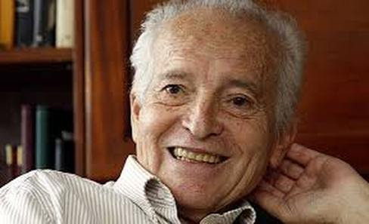
El Foro Permanente de Derechos Humanos y Transformación Social Orlando Fals Borda, es un espacio abierto, para trata temas de coyuntura en torno a los diversos conflictos sociales, ambientales, políticos y económicos que aquejan a la región, al país, al continente. Es organizado por el grupo de investigación GIDPAD de la Universidad de San Buenaventura y el grupo autónomo de investigación Kavilando. Iniciará la versión XXIV, del Foro Permanente de Derechos Humanos y Transformación Social Orlando Fals Borda el sábado 5 de Marzo de 2016 a las 10:00 a.m. en el auditorio principal de la Universidad de San Buenaventura, San Benito, Medellín, y su primer tema girará en torno al "Informe de Derechos Humanos en Antioquia".
